**Správa Krkonošského národního parku**

Dobrovského 3, 543 01 Vrchlabí IČ: 00088455, DIČ: CZ00088455

Bankovní spojení:

tel.: (+420) 499 456 111. fax: (+420) 499 422 095

e-mail: podatelna@krnap cz. [www.krnap.cz](http://www.krnap.cz/)

Dodavatel: Kaván Jiří 264

Dolní Lánov 54341

IČ: 69163359

**Objednávka č. OBJ-24-349/2024**

**Dodací adresa:** *Qe-h odlišná od sidla Správy KRNAP)*

**Předmět objednávky:**

Objednávka na výrobu 20 ks nerezových sloupků a zemních kotev dle zadání, včetně víčka s logem KRNAP:

**Datum plnění od:** 2.4.2024

**Datum plnění do:** 30.6.2024

**Předběžná cena:** 90 600,00 Kč bez DPH

**Příjemce (útvar):** odd investic

**Kontaktní osoba:**

**Příkazce operace:** Datum a podpis:

**Správce rozpočtu:** Mgr. Luděk Khol Datum a podpis:

Objednávka je vyhotovena 2x - 1x pro odběratele, 1x pro dodavatele.

Na fakturu uveďte výše uvedené číslo objednávky, jinak nebude uhrazena. Elektronické faktury zasílejte na adresu [**faktury@krnap.cz.**](mailto:faktury@krnap.cz)

**v**

*A* 2023

vvvvw krnap t J

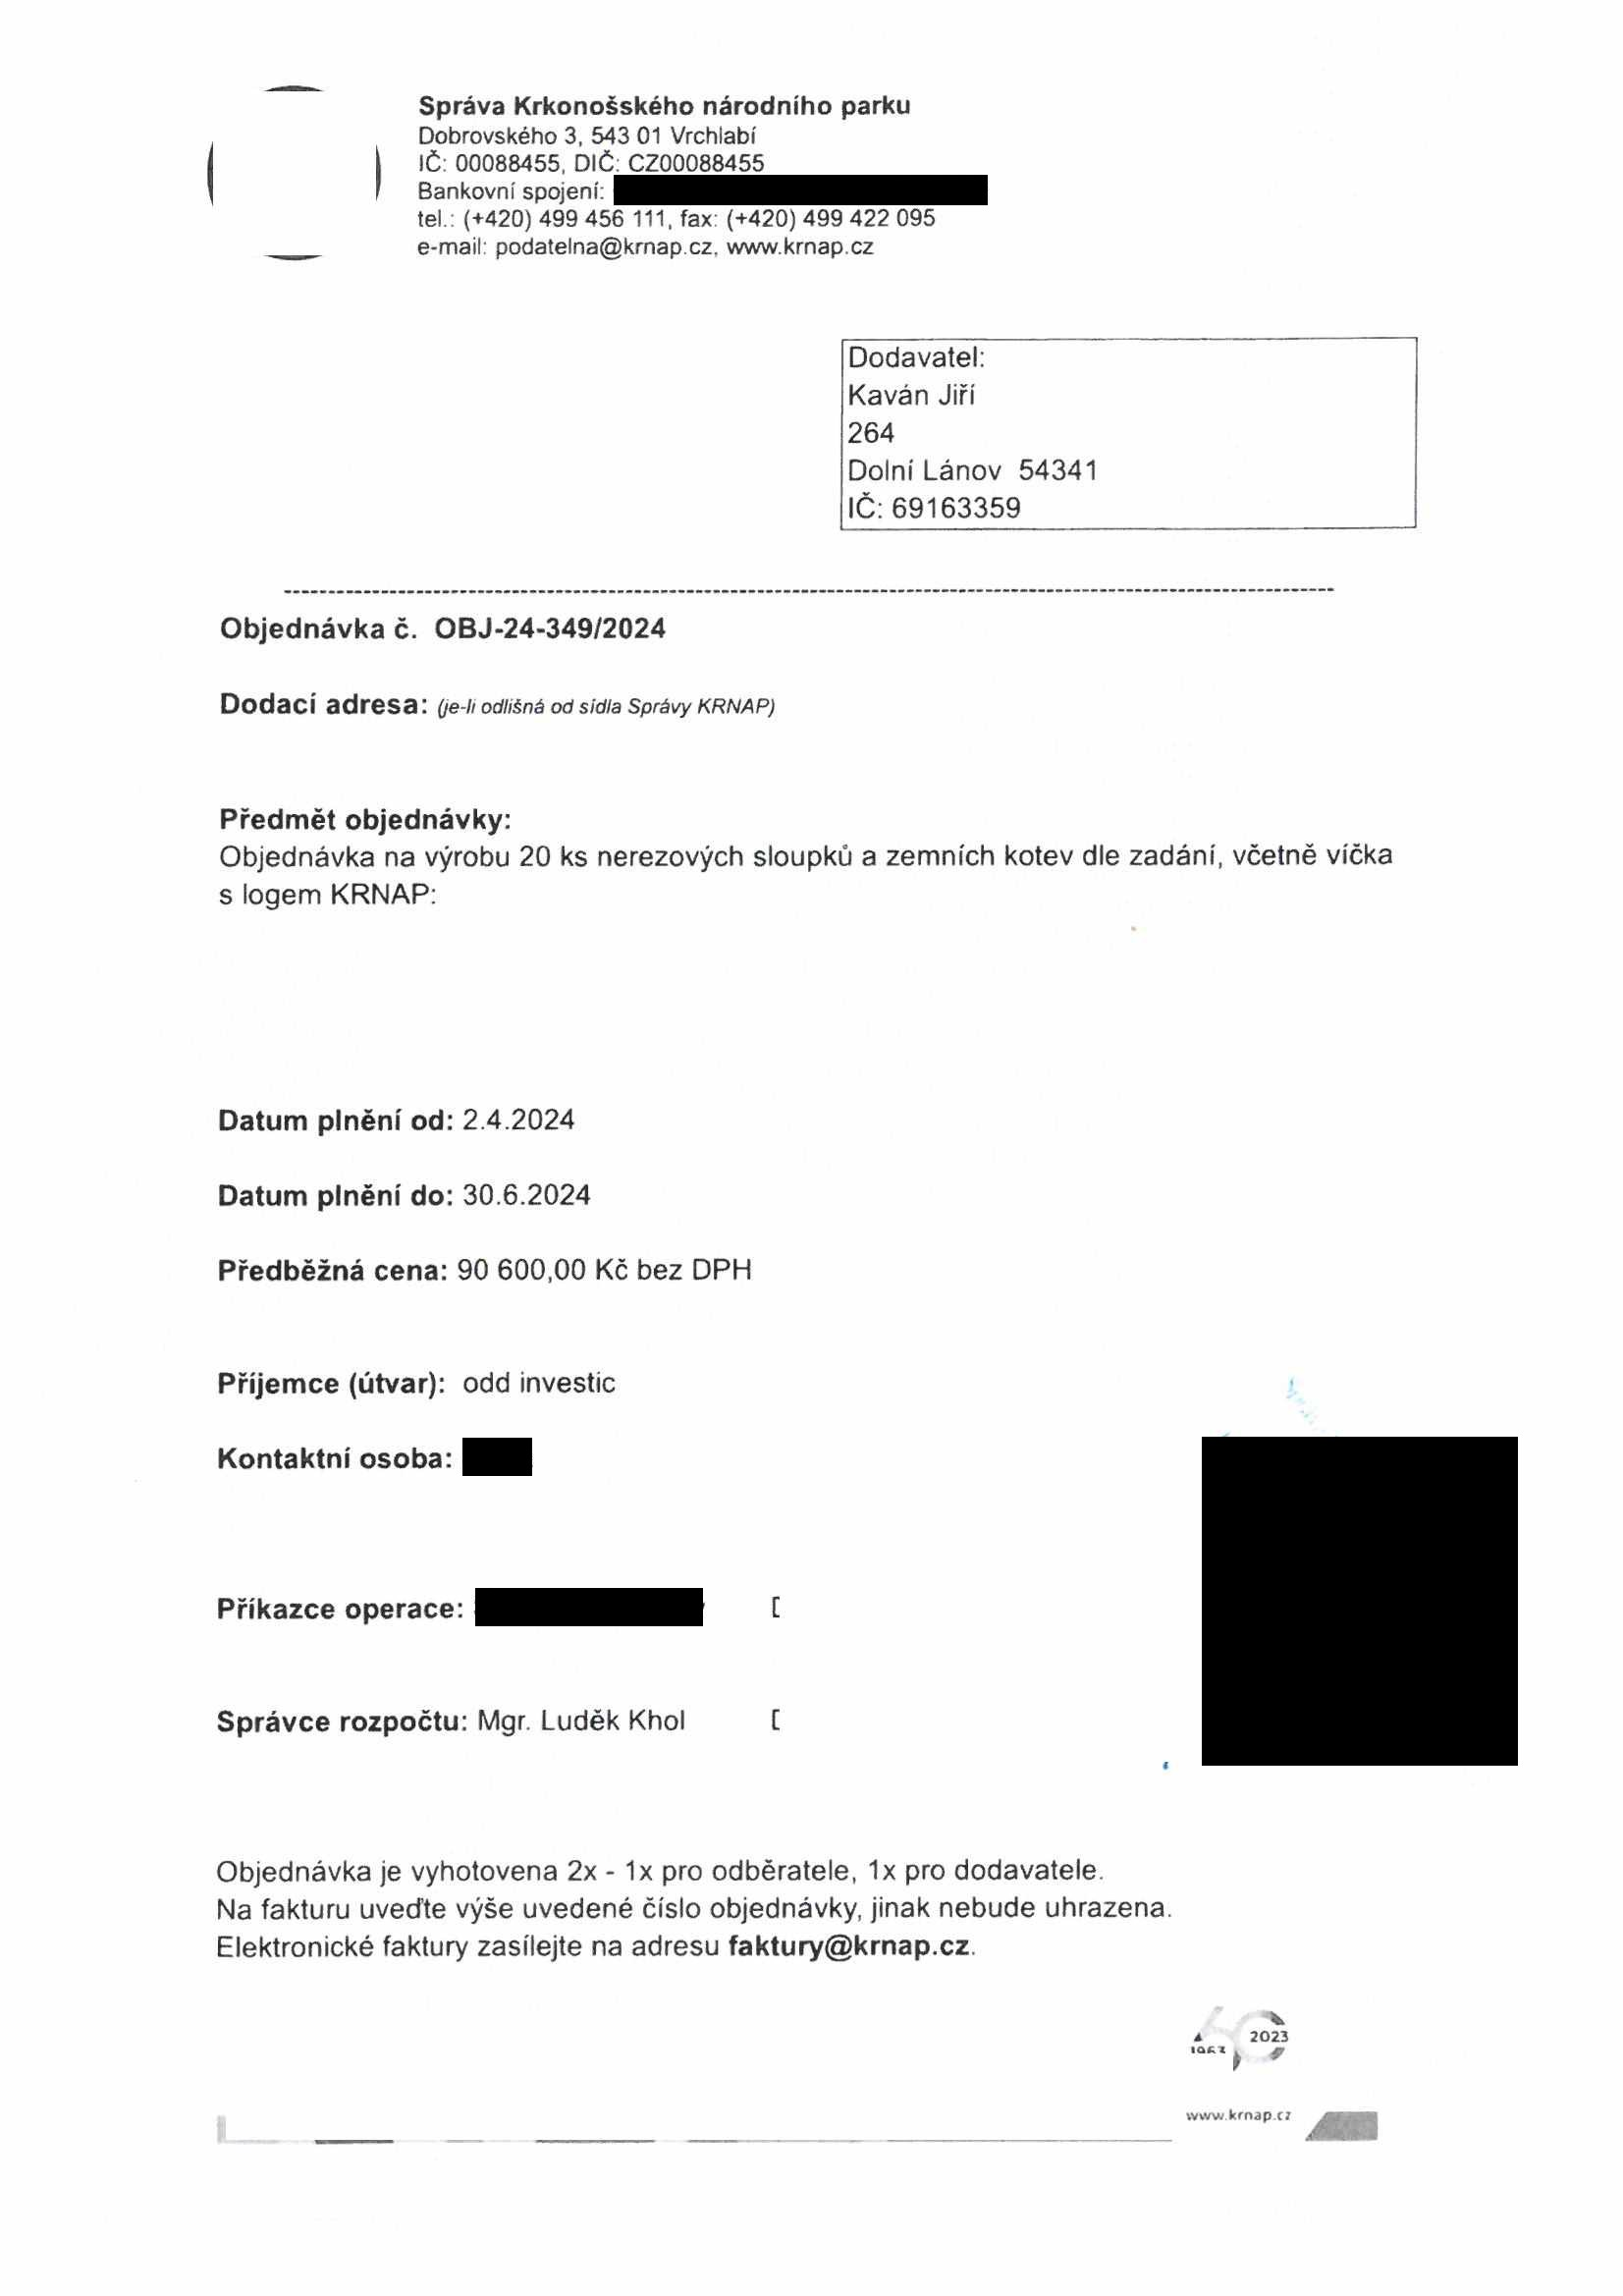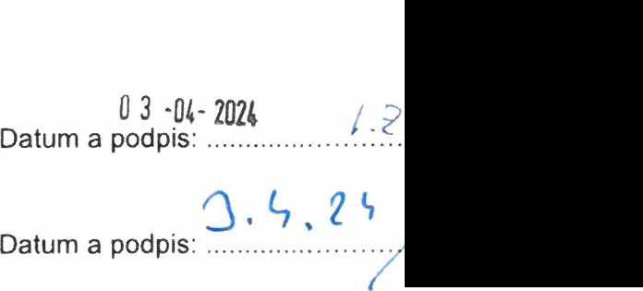

Správa Krkonošského národního parku

Dobrovského 3. 543 01 Vrchlabí IČ 00088455 DIČ CZ00088455

Bankovní spojení

tel (♦ 420) 499 456 111 fax (+420)499 422 095

e-mail podalelna@krnap cz, www krnap cz

**Specifikace předmětu objednávky:**

V případě, že bude dodavatel v prodleni s termínem plnění, zavazuje se uhradit objednateli smluvní pokutu ve výši 0,05 % z ceny plněni za každý den prodleni Tím však jeho povinnost plnit ve sjednaném rozsahu není dotčena Dobu plněni je možné upravit dohodou smluvních stran, pokud nastanou okolnosti vylučující plnění ve sjednaném termínu V případě prodleni kupujícího s placením faktury uhradí kupující prodávajícímu smluvní pokutu ve výši 0,05 % z nezaplacené částky každý den

Pokud bude dodavatel v prodleni s plněním nebo bude mít opakované vady, je objednatel oprávněn odstoupit od této objednávky ihned ke dm doručení odstoupení dodavateli.

Změny teto objednávky mohou být pouze písemné odsouhlasené oběma stranami

Dodavatel souhlasí se zveřejněním této objednávky v registru smluv, je-li výše objednávky vyšší něž 50 tisíc Kč bez DPH

V Z7 dne *M Cii* 7- i.? Souhlasím Za dodavatele

Kaván Jiří 264

Dolní Lánov 54341

IČ 69163359

Jméno a příjmení podepisujícího, pozice

*fl '*O' re e

Podpis .... ..

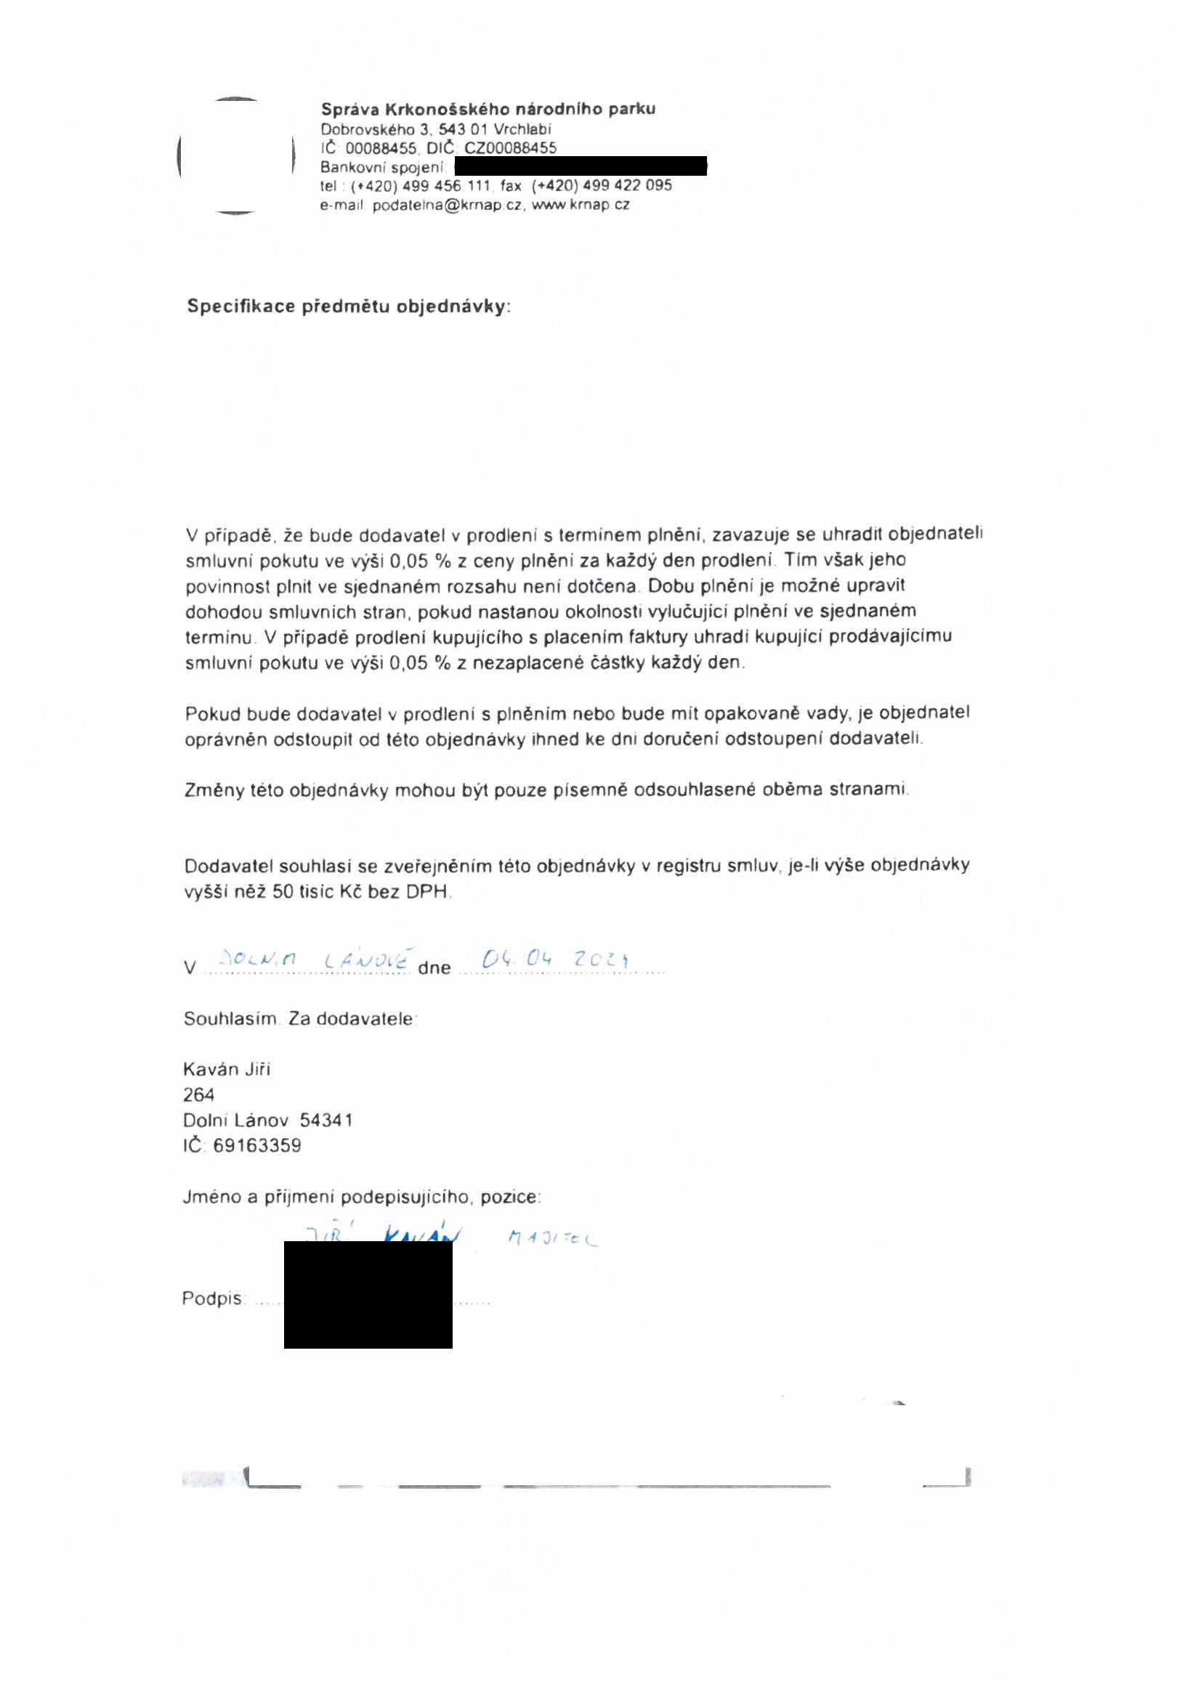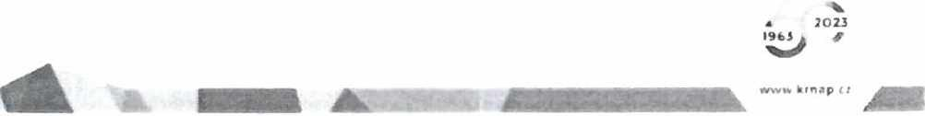

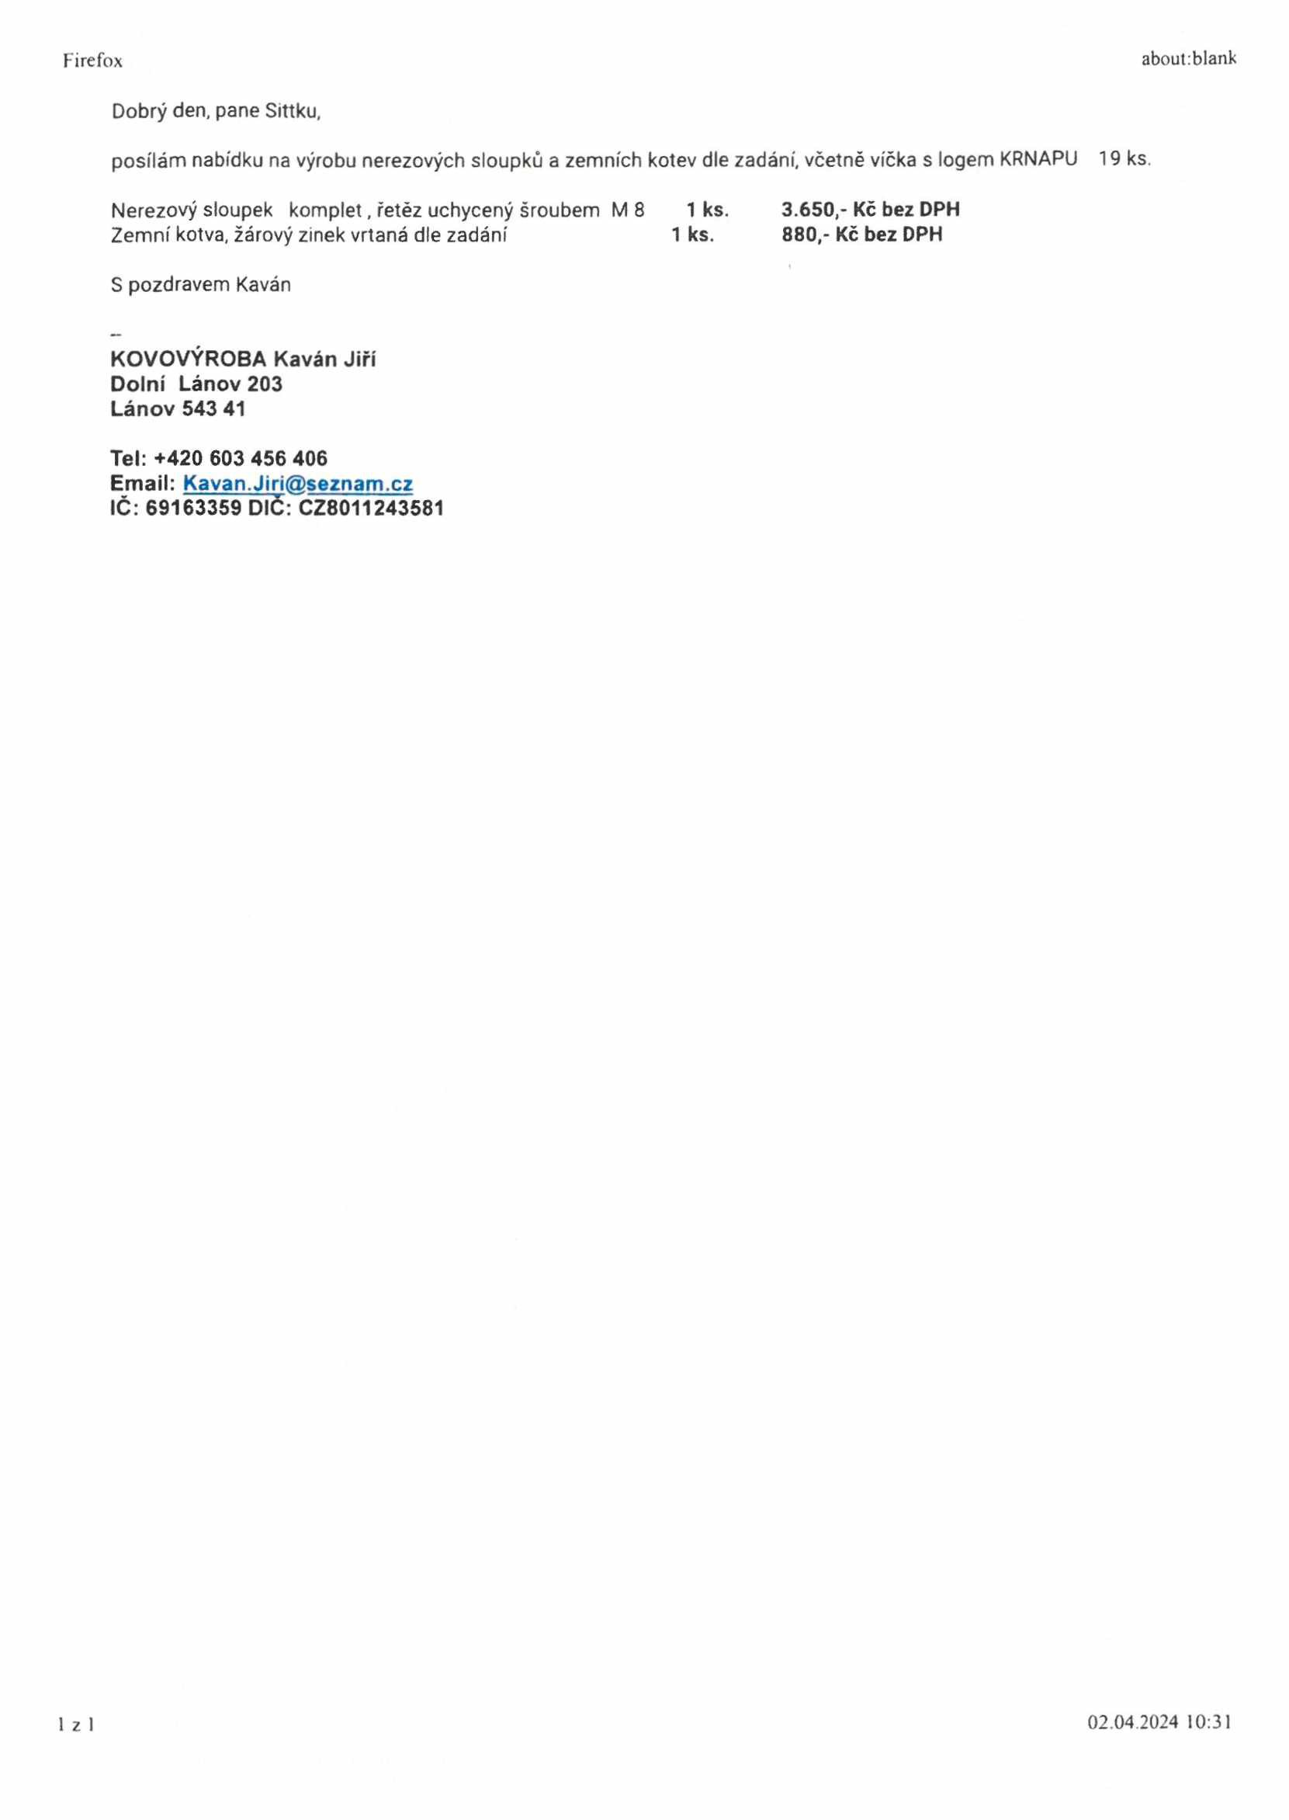

Firefox about:blank

Dobrý den, pane Sittku,

posílám nabídku na výrobu nerezových sloupků a zemních kotev dle zadání, včetně víčka s logem KRNAPU 19 ks. Nerezový sloupek komplet, řetěz uchycený šroubem M 8 **1 ks. 3.650,- Kč bez DPH**

Zemní kotva, žárový zinek vrtaná dle zadání **1 ks. 880,- Kč bez DPH**

S pozdravem Kaván

**KOVOVÝROBA Kaván Jiří Dolní Lánov 203**

**Lánov 543 41**

**Tel: +420 603 456 406**

**Email:** [**Kavan.Jiri@seznam.cz**](mailto:Kavan.Jiri@seznam.cz) **IČ: 69163359 DIC: CZ8011243581**

l z I 02.04.2024 10:31

